ANEXO N° 06

OECE – OAD - UABA | DECLARACIÓN JURADA PARA CONTRATOS MENORES | Versión | 
OECE – OAD - UABA | DECLARACIÓN JURADA PARA CONTRATOS MENORES | Fecha de aprobación

Señores
ORGANISMO ESPECIALIZADO PARA LAS CONTRATACIONES PÚBLICAS EFICIENTES
Av. Gregorio Escobedo Cdra. 7 s/n Jesús María
Presente. -

Atención : Unidad de Abastecimiento

Mediante el presente el declarante …………………. con DNI ……………. en amparo al Principio de presunción de veracidad del artículo IV del Título Preliminar de la Ley N° 27444, Ley del Procedimiento Administrativo General, declaro bajo juramento:

- Ser responsable de la veracidad de los documentos e información que presentó para la presente contratación.
- No tener impedimento para postular en el procedimiento de selección ni para contratar con el Estado, conforme al artículo 30 de la Ley N° 32069, Ley General de Contrataciones Públicas.
- Conocer, aceptar y someterme a los términos de referencia o especificaciones técnicas, condiciones y reglas de la presente contratación.
- No haber incurrido y me obligo a no incurrir en actos de corrupción, así como respetar el principio de integridad y conocer los compromisos Antisoborno del OECE, el cual se establece en su Política del Sistema Integrado de Gestión.
- Comprometerme a mantener la cotización presentada durante la presente contratación y a perfeccionar el contrato, en caso de resultar favorecido con la contratación.
- No encontrarme en una situación de conflicto de intereses de índole económica, política, familiar, sentimental o de otra naturaleza que puedan afectar la contratación.
- Tener conocimiento de la Ley N° 27815, Ley del Código de Ética de la Función Pública, y el Decreto Supremo N° 033-2005-PCM, que aprueba el Reglamento de la Ley del Código de Ética de la Función Pública.
- No divulgar, revelar, entregar o poner a disposición de terceros, salvo autorización expresa del OECE, la información proporcionada por esta para la prestación del servicio y/o bienes, y en general toda información a la que tenga acceso o la que pudiera producir como parte de los servicios o bienes que presta, durante y después de concluida la contratación.
- Mantener una conducta proba e integra en todas las actividades del proceso de contratación, lo que supone actuar con honestidad y veracidad, sin comer actos ilícitos, directa o indirectamente, así como denunciar los actos de corrupción, inconducta funcional, conflicto de intereses u otro de naturaleza similar, respecto de los cual tuviera conocimiento.
- Abstenerme de ofrecer, dar o prometer regalos, cortesías, invitaciones, donativos u otros beneficios similares, a funcionarios o servidores públicos de la dependencia encargada de las contrataciones y en general al personal del OECE.
- Conocer las sanciones contenidas en la Ley General de Contrataciones Públicas y su Reglamento, así como las disposiciones aplicables de la Ley N° 27444, Ley del Procedimiento Administrativo General, y modificatorias.

Lima, ……………….

………………………………………………………….
Firma
Nombre y Apellidos:
RUC:
N° Telefónico:
Correo electrónico:
ANEXO N° 07

OECE – OAD - UABA | FORMATO DE OFERTA ECONÓMICA | Versión
OECE – OAD - UABA | FORMATO DE OFERTA ECONÓMICA | Fecha de aprobación

Señores
ORGANISMO ESPECIALIZADO PARA LAS CONTRATACIONES PÚBLICAS EFICIENTES
Av. Gregorio Escobedo Cdra. 7 s/n Jesús María
Presente. -

Atención: UNIDAD DE ABASTECIMIENTO

Referencia: (Denominación de la Contratación)

Es grato dirigirme a ustedes, para hacer de su conocimiento, que, de acuerdo a su solicitud, mi oferta es la siguiente:

CONCEPTO | CANTIDAD  (Según corresponda) | PRECIO UNITARIO  (Según corresponda) | PRECIO DE LA OFERTA
(Denominación de la Contratación) |  |  | S/

El monto total de la oferta económica incluye todos los tributos, seguros, transporte, inspecciones, pruebas y, de ser el caso, los costos laborales respectivos conforme a la legislación vigente, así como cualquier otro concepto que le sea aplicable y que pueda incidir sobre el valor de los bienes y servicios a contratar.

Plazo de ejecución del servicio | :
Validez de la oferta (días calendario) | :
Forma de pago | :
Nombre o Razón Social del Proveedor | :
R.U.C. Del Proveedor | :
Domicilio Legal | :
Correo | :
Teléfonos / Móvil | :

Finalmente, preciso que cumplo con los términos de referencia y/o especificaciones técnicas establecidas para la citada prestación, a los cuales me someto en su integridad.

Lima, …………………………….

………………………………………………………………..
Firma, Nombre y Apellidos/Razón Social:
ANEXO N° 08

OECE – OAD - UABA | FORMATO DE CARTA – AUTORIZACIÓN  (PARA EL PAGO CON ABONOS EN LA CUENTA BANCARIA DEL PROVEEDOR) | Versión
OECE – OAD - UABA |  | Fecha de aprobación

Lima, …………………………………………………
ORGANISMO ESPECIALIZADO PARA LAS CONTRATACIONES PÚBLICAS EFICIENTES
Av. Gregorio Escobedo Cdra. 7 s/n Jesús María.
Presente. -

Atención: UNIDAD DE ABASTECIMIENTO
Asunto: Autorización para el pago con abonos en cuenta

Por medio de la presente, comunico a Ud. que el número del Código de Cuenta Interbancario (CCI) es:

N° CCI |  | Banco  Tipo de moneda
Titular de la cuenta |  | Número de RUC
NOTA: La omisión de alguno de los datos solicitados considera no válida la cotización

Agradeciéndole se sirva disponer lo conveniente para que los pagos sean abonados en la cuenta que corresponde al indicado CCI.

Asimismo, dejo constancia que el comprobante de pago a ser emitido por mi representada, una vez cumplida o atendida la correspondiente Orden de Compra y/o de Servicio, quedará cancelada para todos sus efectos, mediante la sola acreditación del importe del abono en cuenta, a favor de mi representada, según los datos proporcionados.

Lima, ………………………

……………………………………………………………..
Firma del proveedor o de su representante legal N° telefónico:
Correo electrónico:

ANEXO N° 09

OECE – OAD - UABA | NOTIFICACIÓN ELECTRÓNICA DURANTE LA EJECUCIÓN CONTRACTUAL | Versión
OECE – OAD - UABA | NOTIFICACIÓN ELECTRÓNICA DURANTE LA EJECUCIÓN CONTRACTUAL | Fecha de aprobación

Mediante el presente, el suscrito toma conocimiento y acepta la validez que, durante la ejecución de las prestaciones correspondientes a la Orden de Servicio/Orden de Compra/Contrato según corresponda, la Entidad notifica vía electrónica los actos y documentación vinculada a ella, las mismas que surten efectos desde su recepción. Asimismo, asumo la responsabilidad de verificar el adecuado funcionamiento del correo electrónico brindado y de la correcta revisión de las bandejas de recepción, incluida la carpeta de “NO DESEADOS”.

Para efectos de lo anteriormente indicado, consigno el siguiente correo electrónico: ………

La modificación del correo electrónico antes consignado debe efectuarse cuando menos, con siete (07) días hábiles de anticipación.

Lima, ……….

……………………………………………………………..
Firma, Nombres y Apellidos del postor o Razón social
DNI/RUC:

ANEXO N° 10

OECE – OAD - UABA | DECLARACIÓN JURADA SOBRE PROHIBICIONES E INCOMPATIBILIDADES | Versión
OECE – OAD - UABA | DECLARACIÓN JURADA SOBRE PROHIBICIONES E INCOMPATIBILIDADES | Fecha de aprobación

Señores
ORGANISMO ESPECIALIZADO PARA LAS CONTRATACIONES PÚBLICAS EFICIENTES
Av. Gregorio Escobedo Cdra. 7 s/n Jesús María
Presente. -

Atención : Unidad de Abastecimiento

Mediante el presente el/la suscrito/a, prestador/a y/o Representante Legal de …………………………………………………………………………………………………………………………, identificado/a con DNI N° ………………………………, declaro bajo juramento:

a) Cumplir con las obligaciones consignadas en el artículo 3 de la Ley N° 31564 y artículo 16 de su Reglamento, esto es:

- Guardar secreto, reserva o confidencialidad de los asuntos o información que, por ley expresa, tengan dicho carácter. Esta obligación se extiende aun cuando el vínculo laboral o contractual con la entidad pública se hubiera extinguido y mientras la información mantenga su carácter de secreta, reservada o confidencial.
- No divulgar ni utilizar información que, sin tener reserva legal expresa, pudiera resultar privilegiada por su contenido relevante, empleándola en su beneficio o de terceros, o en perjuicio o desmedro del Estado o de terceros.

b) Abstenerme de intervenir en los casos que se configure el supuesto de impedimento señalado en el artículo 5 de la Ley N° 31564 y en los artículos 10 y 11 de su Reglamento.

c) No hallarme incurso en ninguno de los impedimentos señalados en los numerales 11.3 y 11.4 del artículo 11 del Reglamento de la Ley N° 31564.

Suscribo la presente declaración jurada manifestando que la información presentada se sujeta al principio de presunción de veracidad del numeral 1.7 del artículo IV del TUO de la Ley N° 27444, Ley del Procedimiento Administrativo General.

Si lo declarado no se ajusta a lo anteriormente mencionado, me sujeto a lo establecido en el artículo 438 del Código Penal y las demás responsabilidades administrativas, civiles y/o penales que correspondan, conforme al marco legal vigente.

Lima, …………………………….

……………………………………………………………..
Firma, Nombres y Apellidos del postor o Razón Social
DNI/RUC:

OAD - UABA | ACUERDO DE CONFIDENCIALIDAD Y PROPIEDAD INTELECTUAL | Versión: 01 | 
OAD - UABA | ACUERDO DE CONFIDENCIALIDAD Y PROPIEDAD INTELECTUAL | Fecha de aprobación: 13/11/2025

Yo, (Nombre(s) y Apellidos), identificado(a) con (tipo y número de documento de identidad), (en representación de persona jurídica, de corresponder), suscribo el presente acuerdo, comprometiéndome a cumplir con las siguientes disposiciones:

Confidencialidad de la información
Me comprometo a mantener la reserva de toda información privilegiada a la que tenga acceso en el ejercicio de mis funciones, tareas y demás actividades derivadas de la ejecución del servicio contratado. En tal sentido, no podré revelar por ningún medio, ya sea oral, escrito o de cualquier otra forma, hechos, datos, procedimientos, documentación o información de acceso restringido (confidencial), obtenidos a partir del inicio de la prestación del servicio.

La obligación de confidencialidad se mantendrá vigente durante la ejecución del servicio y posteriormente, en tanto la información no se haya hecho pública por la entidad o conserve su carácter de confidencial.

Cumplimiento Normativo
Me comprometo a cumplir con:
- La Política Integrada de la Gestión de la Calidad ISO 9001, Gestión de Seguridad de la Información ISO 27001 y Gestión Antisoborno ISO 37001 del OECE.
https://www.gob.pe/institucion/oece/normas-legales/6846675-034-2025-oece-pre
- Las Políticas y lineamientos de Seguridad de la Información del OECE
https://www.gob.pe/institucion/oece/normas-legales/6101652-089-2024-osce-sge
- Manual Integrado de los Sistemas de Gestión de la Calidad, Seguridad de la Información y Antisoborno del OECE.
https://www.gob.pe/institucion/oece/normas-legales/6911351-027-2025-oece-gg
- La normativa aplicable en materia de seguridad de la información, antisoborno y calidad, así como las leyes vigentes, incluidas la Ley de Protección de Datos Personales (Ley N° 29733) y su reglamento.

Propiedad Intelectual
Acepto expresamente que la información y material producido bajo los términos de esta contratación, tales como escritos, medios magnéticos, digitales, y demás documentación generados por el servicio, será de propiedad exclusiva del OECE.

En todo lo no previsto en el presente compromiso, me someto a lo establecido por las normas del Decreto Legislativo N°822, Ley de Derechos de Autor, Código Civil y demás del sistema jurídico que resulten aplicables.

Responsabilidad y Consecuencias del Incumplimiento

En caso de incumplimiento de cualquiera de las obligaciones estipuladas en el presente acuerdo, el OECE y/o el contratista quedarán facultados para iniciar las acciones judiciales o extrajudiciales necesarias para resarcir los perjuicios ocasionados.

Lima, ………………………………………….

…….…….…………………………………..……………..
Nombres y Apellidos

DNI N° ……………………….
RUC N° ……………………….

OAD - UABA | CONSENTIMIENTO PARA EL TRATAMIENTO DE DATOS PERSONALES | Versión: 1
OAD - UABA | CONSENTIMIENTO PARA EL TRATAMIENTO DE DATOS PERSONALES | Fecha de aprobación:  17/11/2025

De acuerdo a lo establecido en la Ley N° 29733, Ley de Protección de Datos Personales y su Reglamento, aprobado por Decreto Supremo N° 016-2024-JUS, relativo a la protección de la información de las personas en lo que respecta al tratamiento de datos personales y su consentimiento, se debe seguir las recomendaciones e instrucciones emitidas por la Autoridad Nacional de Datos Personales.

SE INFORMA:

- Los datos personales solicitados y proporcionados por el proveedor, son incorporados al banco de datos personales denominado PROVEEDORES de titularidad del Organismo Especializado para las Contrataciones Públicas Eficientes (OECE), inscrito en el Registro Nacional de Protección de Datos Personales con Resolución N° 1407-2022-JUS/DGTAIPD-DPDP, con código RNPDP-EP N° 22456.

- Los datos personales que proporcione el proveedor deben ser, bajo su responsabilidad, verdaderos, completos, exactos, vigentes y, corresponder a su verdadera identidad.

- Los datos personales se recopilan con la finalidad que acrediten sus capacidades de contratar de manera automática, sin necesidad de entregar documentos físicos y facilitar su postulación a procesos de contratación, tal como lo dispone la Ley N° 32069, Ley General de Contrataciones Públicas y su Reglamento aprobado por Decreto Supremo N° 009-2025-EF y normas conexas.

- Los datos personales recopilados cuentan con el compromiso de confidencialidad y las medidas de seguridad establecidas legalmente, y bajo ningún concepto podrán ser materia de tratamiento por terceros sin el consentimiento previo y expreso del proveedor, salvo que sea exigida por la legislación vigente, por orden judicial o por autoridad competente.

- Si los datos personales recopilados ya no resultaran necesarios para el estricto cumplimiento de la finalidad para la cual fueron proporcionados, serán archivados y conservados con la confidencialidad y seguridad de la información definida por la Ley y su Reglamento.

Política de Privacidad y Protección de Datos Personales
Declaro haber sido informado de la Política de Privacidad y Protección de Datos Personales del OECE. Disponible en: https://www.gob.pe/institucion/oece/informes-publicaciones/2571569-politica-de-privacidad-y-proteccion-de-datos-personales
Ejercicio de los derechos ARCO
Además, declaro que he sido informado sobre la posibilidad de ejercer los derechos ARCO, Acceso, Rectificación (actualización, inclusión), Cancelación (supresión) y Oposición, según la ficha de procedimiento “Gestión de derechos ARCO y derecho de información” con código PS05.02.02, versión 02. Disponible en: https://www.gob.pe/institucion/oece/normas-legales/3461728-080-2022-osce-sge

Manifiesto mi consentimiento al tratamiento de mis datos personales, ante la información comunicada.

Lima, ………………………………….

……………………………………………………………..
Nombres y Apellidos
DNI N° ……………………….
RUC N° ……………………….

OAD - UABA | MATERIAL DE ORIENTACIÓN PARA DENUNCIAR ACTOS DE CORRUPCIÓN EN LOS PROCESOS DE CONTRATACIÓN | Versión: 1
OAD - UABA |  | Fecha de aprobación:  13/11/2025

MATERIAL DE ORIENTACIÓN PARA DENUNCIAR ACTOS DE CORRUPCION EN LOS PROCESOS DE CONTRATACIÓN (ANEXO N° 4 DE LA DIRECTIVA N° 002-2024-OSCE/SGE)

En el Organismo Especializado para las Contrataciones Públicas Eficientes promovemos la ética e integridad de la función pública, por lo que, si conoces de algún acto de corrupción ejercido por un/a servidor/a del OECE, comunícanos tu denuncia ingresando de manera virtual a la Plataforma Digital Única de Denuncias del Ciudadano (https://denuncias.servicios.gob.pe/).
Ejemplos:
1. Adecuación o manipulación de las especificaciones técnicas, expediente técnico o términos de referencia para favorecer a un proveedor específico.
2. Generación de falsas necesidades con la finalidad de contratar obras, bienes o servicios.
3. Otorgamiento de la buena pro obviando deliberadamente el procedimiento requerido conforme a ley.
4. Permisividad indebida frente a la presentación de documentación incompleta de parte del ganador de la buena pro.
5. Otorgamiento de la buena pro a postores de quienes se sabe han presentado documentación falsa o no vigente.
6. Otorgamiento de la buena pro (o ejercicio de influencia para el mismo fin) a empresas ligadas a exfuncionarios, de quienes se sabe están incursos en algunos de los impedimentos para contratar con el Estado que prevé la ley.
7. Admisibilidad de postor (o ejercicio de influencia para el mismo fin) ligado a una misma empresa, grupo empresarial, familia o allegado/a, de quien está incurso en alguno de los impedimentos para contratar con el Estado que prevé la ley.
8. Pago indebido por obras, bienes o servicios no entregados o no prestados en su totalidad.
9. Sobrevaloración deliberada de obras, bienes o servicios y su consecuente pago en exceso a los proveedores que las entregan o brindan.
10. Negligencia en el manejo y/o mantenimiento de equipos y/o tecnología que impliquen la afectación de los servicios que brinda la institución.
¿Conoces de alguno de estos actos de corrupción, o de otros que pueden haberse cometido?, denúncialo a través de la Plataforma Digital Única de Denuncias del Ciudadano.
Notas:
(1) La denuncia puede ser anónima.
(2) Si el denunciante decide identificarse, se garantiza la reserva de su identidad y/o de los testigos que quieran corroborar la denuncia, y puede otorgar una garantía institucional de no perjudicar su posición en la relación contractual establecida con la Entidad o su posición como postor en el proceso de contratación en el que participa o en los que participe en el futuro.
(3) Es importante documentar la denuncia, pero si no es posible, se recomienda proporcionar información valiosa a cerca de donde obtenerla o prestar colaboración con la entidad para dicho fin.
(4) La interposición de una denuncia no constituye impedimento para gestionar por otras vías que la ley prevé para cuestionar decisiones de la administración o sus agentes (OECE, Contraloría General de la República, Ministerio Público, etc.).
(5) La interposición de una denuncia no servirá en ningún caso para paralizar un proceso de contratación del Estado.

Lima, ………………………

…………………….………………………………..
Nombres y Apellidos
DNI N° ……………………….
RUC N° ……………………….

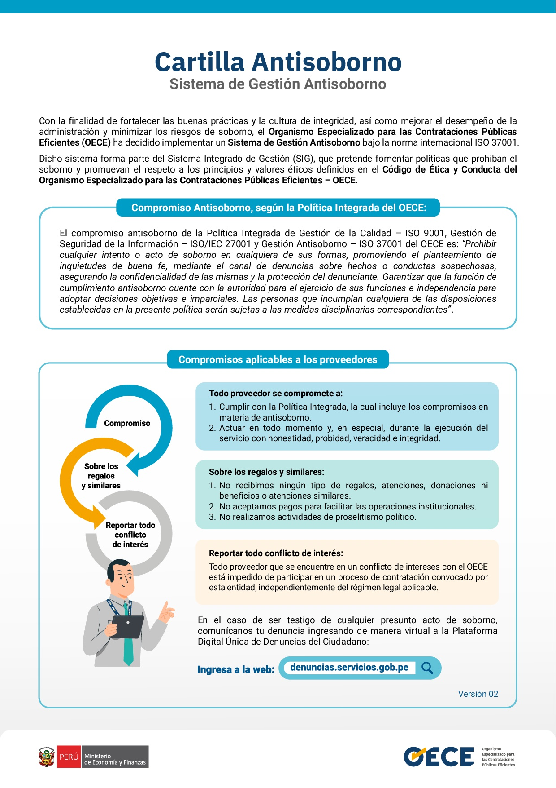

Código de Cuenta Interbancaria, consta de 20 dígitos y debe estar asociado a su número de RUC, debiendo consignar el banco de procedencia y el tipo de moneda.
Deberá consignar la razón social (persona jurídica) o el nombre del titular (persona natural).

